Pr1

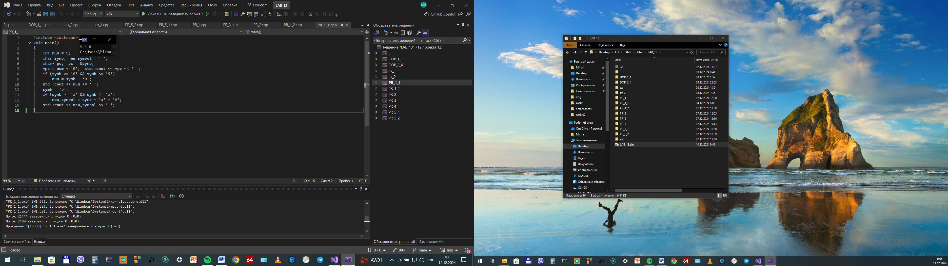

преобразует число 5 в символ '5' с помощью добавления ASCII-кода '0' и выводит его. Затем проверяет, является ли этот символ цифрой, преобразует его обратно в число 5 и снова выводит. После этого переменной symb присваивается символ 'b', проверяется, является ли он строчной буквой, и преобразуется в заглавную 'B', которая выводится.

Задача: Преобразовать число в символ, проверить, является ли он цифрой, затем преобразовать строчную букву в заглавную.

Pr2

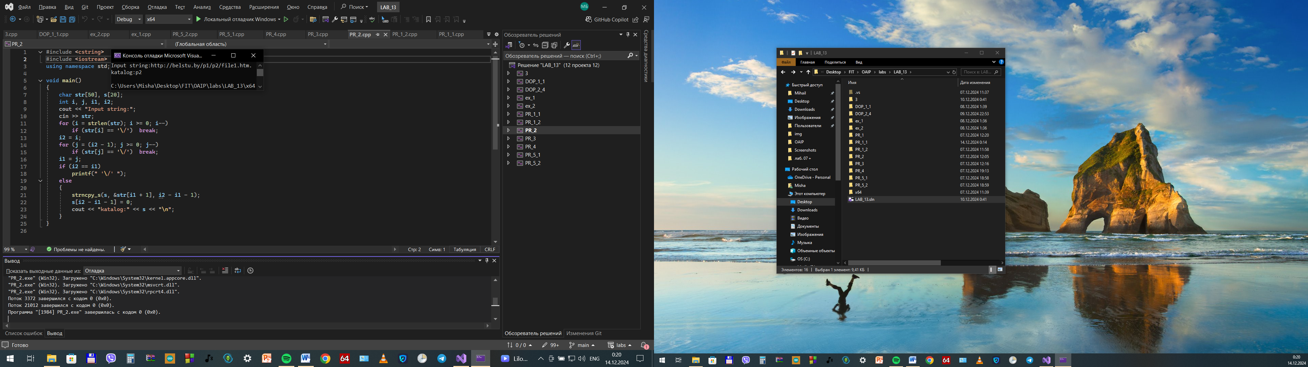

Strlen() – получаем длину строки

Strncpy() – копирует строки

Pr3

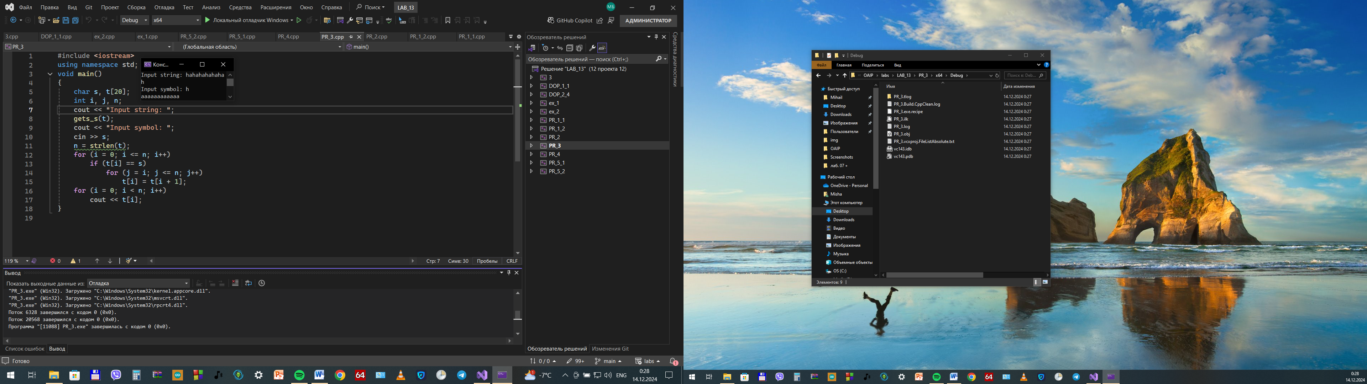

Pr4

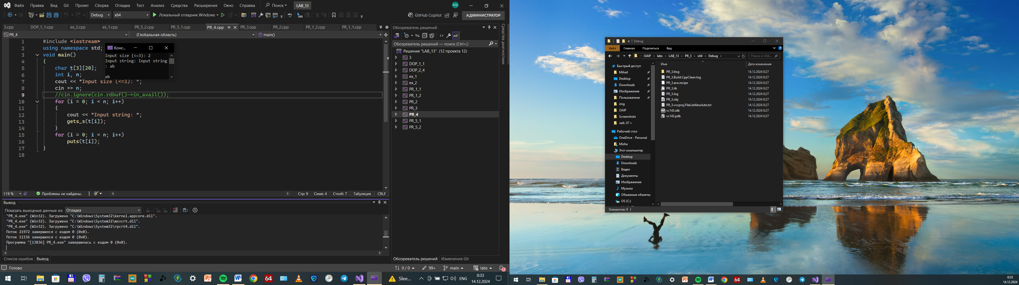

Поток не очищается и в буффер попадают мусорные символы

Pr5

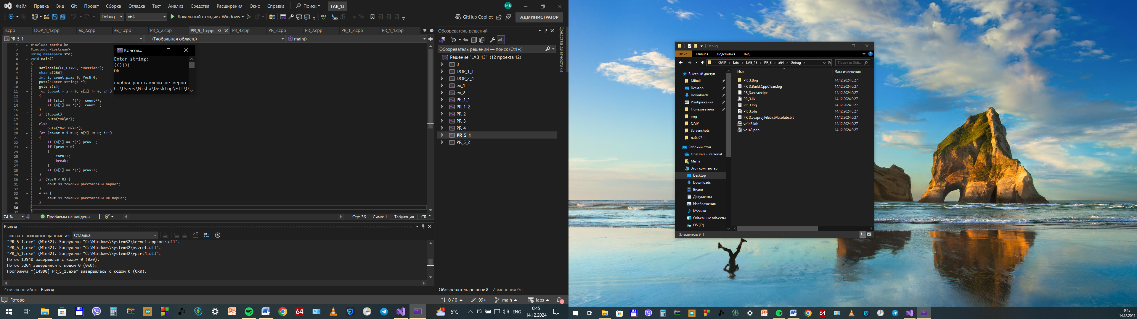

Ex1

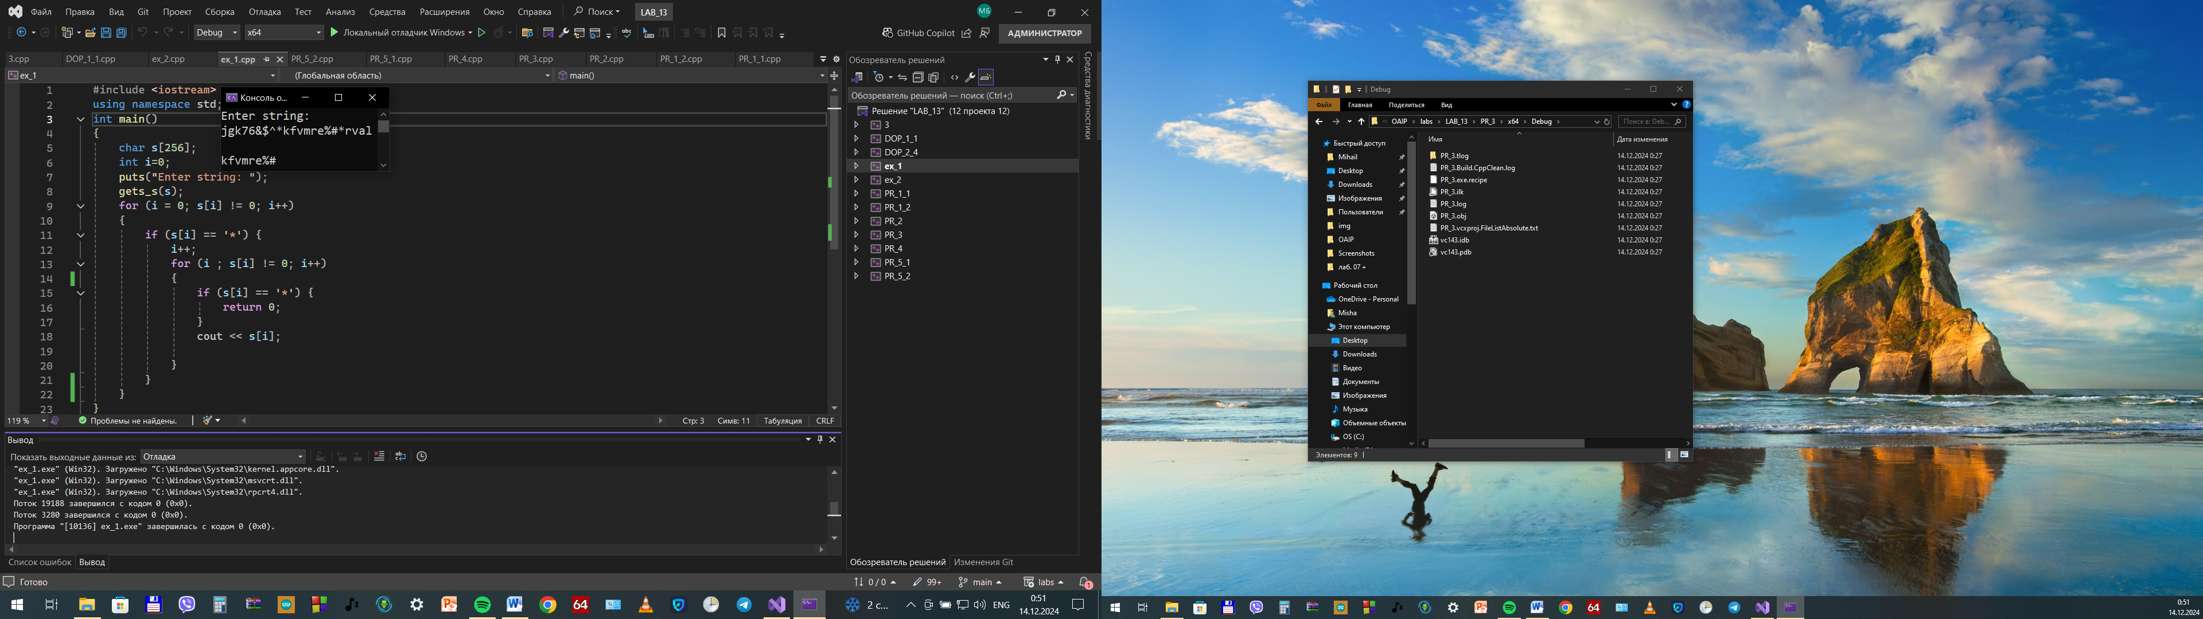

Ex2

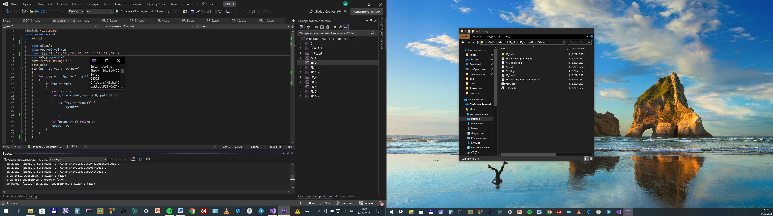

Dop1_1

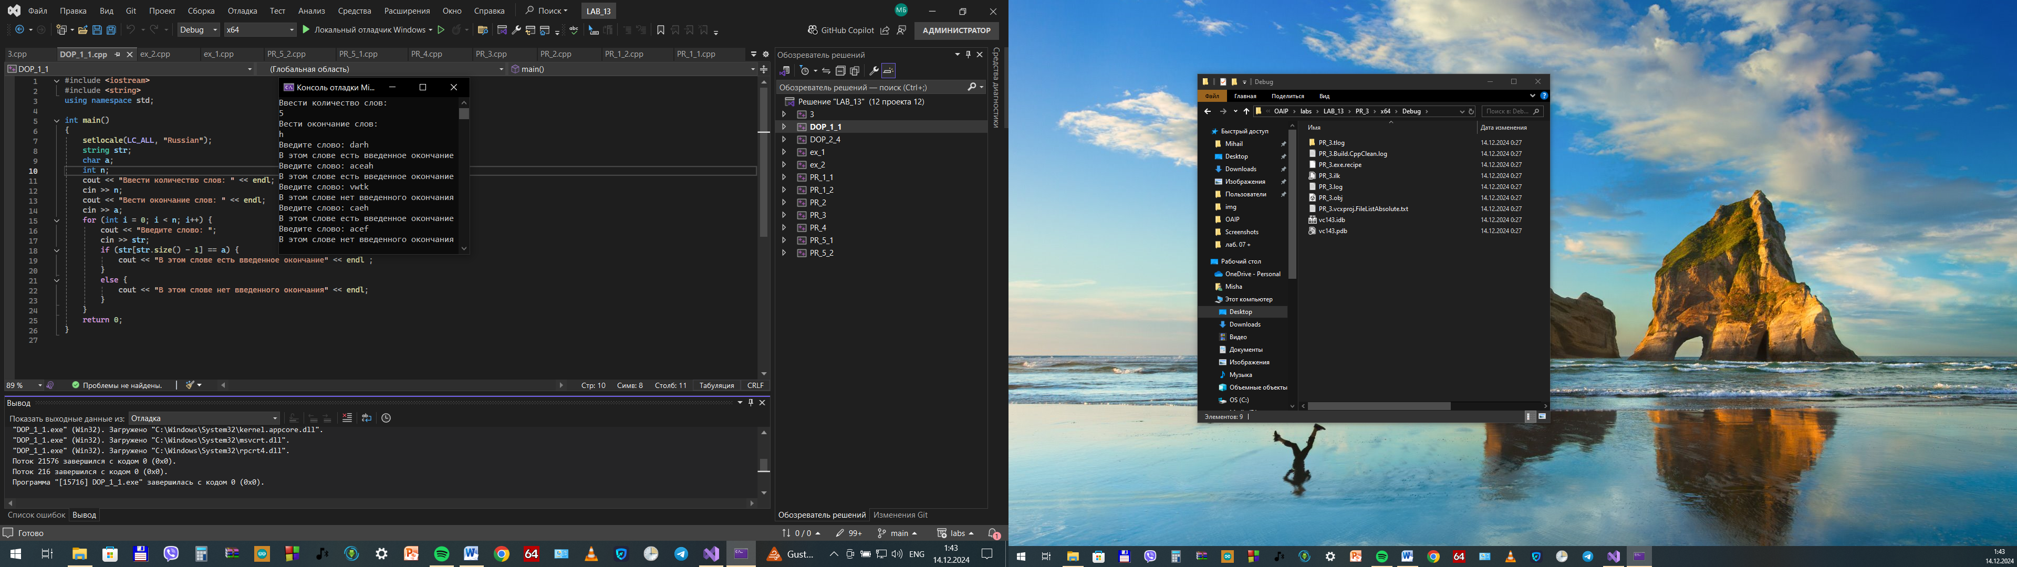

Dop2_3

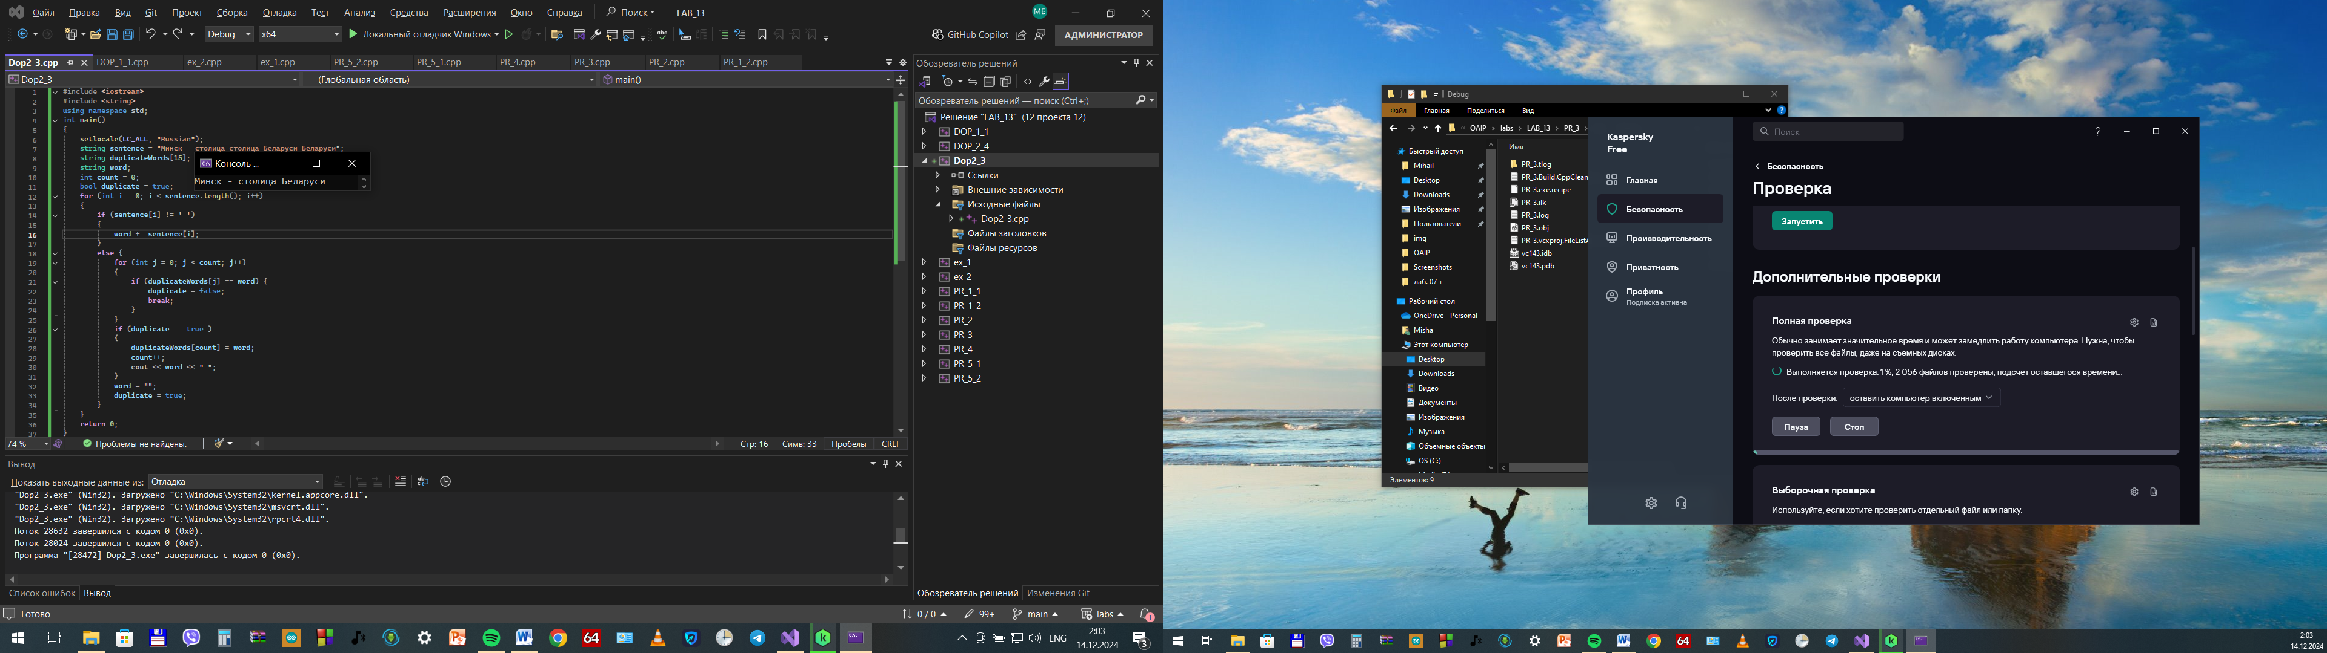

Dop3_4

